Ffurflen Hunanwerthuso Myfyriwr

Mae’r adran hon yn ailadrodd yn gryno'r meini prawf asesu cyffredin sydd ar y tudalennau blaenorol. Y graddau y byddwch yn arddangos y rhain sy’n pennu eich marc. Gan ddefnyddio’r meini prawf hyn, ticiwch y blwch sy’n dangos orau lefel y cyrhaeddiad rydych chi’n teimlo i chi ei gyflawni mewn perthynas â phob un ohonynt.
Meini Prawf Asesu Cyffredin a Ddefnyddiwyd | Lefel y Cyrhaeddiad
Meini Prawf Asesu Cyffredin a Ddefnyddiwyd | CYFEIRIO |  | 3^{ydd} | 2:2 | 2:1 | 1^{af} | 1^{af}
 | METHU’N LLWYR | ANFODDHAOL | BODDHAOL | DA | DA IAWN | RHAGOROL | EITHRIADOL
1. Gwybodaeth a Dealltwriaeth o’r Pwnc (gan gynnwys llenyddiaeth sydd wedi’i seilio ar ymchwil a gwybodaeth a dealltwriaeth o’r pwnc) | 0-29% | 30-39% | 40-49% | 50-59% | 60-69% | 70-79% | 80-100%
 |  |  |  | ✓
2. Sgiliau Deallusol (Dadansoddiad) | 0-29% | 30-39% | 40-49% | 50-59% | 60-69% | 70-79% | 80-100%
2. Sgiliau Deallusol (Dadansoddiad) |  |  |  | ✓
3. Cymwysiadau Pedagogaidd a Phroffesiynol (Cymhwysiad a Defnydd Ymarferol) | 0-29% | 30-39% | 40-49% | 50-59% | 60-69% | 70-79% | 80-100%
 |  |  |  | ✓
4. Sgiliau Trosglwyddadwy Allweddol | 0-29% | 30-39% | 40-49% | 50-59% | 60-69% | 70-79% | 80-100%
4. Sgiliau Trosglwyddadwy Allweddol |  |  |  |  | ✓

RHOWCH SYLWADAU AR FEYSYDD RYDYCH CHI’N TEIMLO EICH BOD WEDI PERFFORMIO’N DDA YNDDYNT | RHOWCH SYLWADAU AR FEYSYDD RYDYCH CHI’N TEIMLO BOD ARNOCH ANGEN EU DATBLYGU
Teimlaf fy mod i wedi arddangos sgiliau trosglwyddo allweddol da trwy gydol yr aseiniad a fy mod i wedi dangos gwybodaeth a dealltwriaeth da o’r modiwl. | Gallaf wedi cynnwys mwy o ddadl yn y traethawd, a gallaf wedi cynnwys mwy o dystiloaeth i ddangos sut rydw i wedi cyrraedd y lefel rwyf wedi nodi o’r cymhwyseddau.
Enw’r myfyriwr | Lucy Furlong | Dyddiad | 15/12/2017
Llofnod y Myfyriwr | L.Furlong

Gwerthuso'n feirniadol eich creadigrwydd a menter warediadau o ran y gwaith ffrâm Entrocomp a sut y gallech ddatblygu'r rhain i'r lefel nesaf ac yn dangos dilyniant.

“Creativity and imagination are seen as a good thing and have a long tradition in early childhood settings.” Duffy (2006: 4)

Yn y traethawd yma gwerthusaf fy nghreadigrwydd a gwarediadau menter o ran y fframwaith Entrecomp a sut byddaf yn datblygu'r rhain i’r lefel nesaf wrth ddangos dilyniant.
Dywed Donaldson (2015) y pedwar diben a bydd yn cael eu datblygu yn y cwricwlwm newydd bydd plant a phobl ifanc yn: dysgwyr uchelgeisiol a galluog; gyfranwyr mentrus a chreadigol; dinasyddion egwyddorol a gwybodus; ac unigolion iach a hyderus. Dywed Furlong,
“In a world of rapid change, teachers will not only need to be experts in teaching something (history, chemistry or mathematics), they will also need to be experts in teaching their students to ‘learn how to learn”.
(2015: 5)
Gan ystyried y pedwar diben Donaldson a nodir uchod, ymddangosir bod creadigrwydd plant yn rhan o’r datblygiad. Mae gan nifer o ymchwilwyr teimladau amrywiol am beth yw creadigrwydd a pham mae creadigrwydd yn bwysig yn yr ysgol. Dywed Desailly “Being creative involves both generating new ideas and synthesising a variety of other peoples’ ideas into a new understanding.” (2012: 4). Mae’n hanfodol bod athrawon yn darparu’r cyfleoedd i blant i allu fod yn greadigol a mynegi eu hunain. Dywed Duffy (2006: 15) “The experiences we offer children in their earliest years are crucial in their future development.” Gan roi cyfle i blant fod yn greadigol, mae’n gyfle iddyn nhw ddatblygu amrywiaeth o sgiliau hanfodol bywyd. Meddylia Desailly (2012) bydd plant yn datblygu sgiliau cymdeithasol ac emosiynol, a chred Duffy (2006) bod plant yn datblygu sgiliau cyfathrebu geiriol a di-eiriol, cyfleoedd i fynegi eu teimladau, datrys problemau a datblygu hunan-barch. Dywed Grainger a Barnes (2006: 2) “It develops the kinds of skills that young people will need in a rapidly changing and uncertain world and it can improve their self-esteem, motivation and achievement.”
Oes, mae yna fanteision clir i ddysgu’n greadigol, a darparu’r cyfleoedd i blant wneud hyn, ac mae’r ymchwil yn gadarn iawn. Er hyn, mae rhaid ystyried rhwystrau sydd ynglŷn â dysgu’n greadigol. Un o’r rhwystrau yma a nodir gan Craft et al (2008) yw’r profion statudol a bod pwyslais ar gyrhaeddiad yn hytrach na chyflawniad. Nodir bod y cwricwlwm cenedlaethol, y strategaethau llythrennedd a rhifedd a’r profion yn cyfrannu at y rhwystrau.
Cysylltir fframwaith Entrecomp gyda sgiliau menter a sgiliau entrepreneuriaeth. Nodir QAA sut mae’r sgiliau yma yn cael eu cymhwyso i addysg:
“…enterprise education is defined as the process of equipping students (or graduates) with an enhanced capacity to generate ideas and the skills to make them happen. Entrepreneurship education equips students with
the additional knowledge, attributes and capabilities required to apply these abilities in the context of setting up a new venture or business.”
QAA (2012: 2)
Dangosir fframwaith Entrecomp y cymwyseddau menter wedi eu dosbarthu mewn i dri chategori gwahanol sef: syniadau a chyfleoedd; adnoddau a gweithredu. Dyma’r fframwaith byddaf yn gwerthuso sgiliau fy hun yn erbyn. Bwriad fframwaith Entrecomp yw cau’r bwlch rhwng y byd addysg a gwaith (Bacigalupo et al, 2016). Dywed yr adroddiad ‘Entrecomp: The Entrepreneurship Competence Framework’ bwriad y fframwaith yw i gael “positive impact on the mobility, employability and active participation of citizens in society and the economy.” (2016: 7). Er hyn, nodir yn yr adroddiad nid yw’r fframwaith wedi cael eu defnyddio mewn sefyllfa bywyd go iawn, felly a yw hyn yn her i ni fel athrawon y dyfodol? Ni fyddwn ni’n ymwybodol o sut gallwn asesu’r gwaith menter, a hefyd mae yna berygl does ddim digon o wybodaeth gan athrawon i allu dysgu menter ac entrepreneuriaeth yn effeithiol. Dywed Ofsted (2011: 51) “Half of the schools visited failed to identify and assess learning outcomes formally in relation to enterprise education.” Nodir nid oedd pob athro yn hyderus wrth ddysgu menter er eu bod nhw wedi cael hyfforddiant. Argymhellwyd nid oedd yr hyfforddiant wedi ffocysu ar rai cymwyseddau menter ac entrepreneuriaeth ac felly cafodd hyn effaith ar sut oedd yn cael ei ddysgu. Dywed Young bod plant yn aml yn dod i ysgol gydag agwedd menter, ac mae’r ysgolion gorau yn annog “optimism and confidence so that their pupils see the link between learning and their future lives” (2014: 16).
Y gwarediad cyntaf o’r fframwaith Entrecomp sef creadigrwydd. Cydnabyddaf fy mod i’n cyrraedd lefel un. Teimlaf fy mod i’n awyddus i ymarfer a threialu gwahanol bethau er mwyn gwella profiad dysgu'r plant. Rwyf yn debygol o ddatblygu syniadau i ddatrys problemau sydd yn berthnasol, ac nad wyf yn tueddu meddwl am nifer o syniadau ond yn dewis yr un rydw i’n gwybod sydd mynd i fod yn effeithiol. Teimlaf fy mod i’n mwy tebygol o ddefnyddio syniad gyda’r risg lleiaf, yn hytrach na archwilio ac arbrofi ar syniadau eraill. Er hyn, gan edrych ar fy asesiad ffurfiannol terfynol, gwelaf fy mod i wedi gwella yn Safon SAC S2, ac felly teimlaf fod hwn yn adlewyrchiad am faint rwyf wedi datblygu yn ystod lleoliad PAP. Yn atodiad 1 gwelir fy asesiadau ffurfiannol gan fentor yn yr ysgol a sut rwyf wedi gwella yn ystod y ddau gyfnod. Teimlaf yn fy hun, wrth ddysgu pynciau yn unigol ac yn drawsgwricwlaidd, fy mod i’n cael fwy o ddealltwriaeth o sut i ddysgu gwersi creadigol, a sut i wneud hyn yn effeithiol. Nodwyd Craft (2000: 7) bod athro creadigol yn ysgogi ‘possibility thinking’ mewn nifer o ffyrdd amrywiol megis adrodd straeon; chwarae rôl; chwarae dramatig; a defnyddio pypedau. Penderfynaf fel rhan o PAP 2, ym mlwyddyn 1, i arbrofi dysgu’n greadigol gan ddefnyddio Pie Corbett, a ddefnyddiais stori ‘Hugan Fach Goch’. Gwelaf hyn fel cymryd risg a meddwl tu allan i’r bocs, oherwydd doeddwn i ddim wedi defnyddio Pie Corbett yn flaenorol, felly roedd yn rhywbeth hollol newydd a gall wedi llwyddo neu fethu. Er hyn, mae dal angen i mi wella fy ngwybodaeth a dealltwriaeth o sut i ddysgu’n greadigol yn effeithiol a ddefnyddiais ffurflenni BWA er mwyn nodi beth oedd angen i mi wneud, gan gyfeirio at ddysgu Pie Corbett a dysgu’n greadigol.
Y gwarediad nesaf yw cymhelliant a dyfalbarhad o’r fframwaith Entrecomp. Yma, mae’r lefelau dwi’n cyrraedd yn amrywio rhwng lefel un a lefel tri. Yn gyntaf, trafodaf y gwarediadau ‘Focus on what keeps you motivated a Stay driven.’ Gwelaf fy hun yn cyrraedd lefel dau gan ffocysu ar beth sydd yn fy gymhelli a lefel tri ar sut rwyf yn dal ati. Mae’r ddau yma yn cyfuno gyda’i gilydd yn fy marn i. Wrth brofiad, teimlaf fy mod i’n dal ati os mae rhywbeth yn fy nghymell i, i wneud yn dda a llwyddo. Rwyf allu gymhelli fy hun gan ddefnyddio strategaethau gwahanol yn dibynnu ar y sefyllfa. Un peth sy’n fy nghymell i yw’r teimlad o lwyddo, ac eisiau gweithio tuag at hynny, a ddefnyddiaf hyn i roi cymhelliant i fy hun wrth gwblhau tasgau megis aseiniadau ac arholiadau. Adnabyddaf lle rwyf eisiau cyrraedd a gosod nod i fy hun, ac mae hyn yn cymell mi i wneud fy ngorau a mynd amdani. O brofiad PAP, teimlaf fod y dysgwyr yn ddigon o gymhelliant i wneud fy ngorau hefyd. Wrth weld y dylanwad rwyf yn cael ar ddysgwyr, mae’n bwysig i bob amser dal ati. Gwelaf fy hun y cyrraedd lefel un yn y gwarediad ‘Be determined’ a pheidio rhoi i fyny. Gwelaf dasgau fel heriau i wneud fy ngorau, ac mae rhaid i mi gymhelli fy hun gan ddefnyddio’r strategaethau a nodir uchod. Gallaf oresgyn rhwystrau a dal ati pryd mae pethau yn fy herio, ac rwy’n meddwl bod hi’n bwysig i bob amser treial fy ngorau. Enghraifft o hyn yw ar brofiad PAP 2 a gwelir yn atodiad 2. Yn ystod rhan un PAP 2, roedd fy mentor dosbarth wedi mynd yn sâl yn ystod y profiad, ac felly cymeraf y cyfle i ddysgu fy nosbarth blwyddyn pedwar am ryw wythnos a hanner yn annibynnol. Roedd hyn yn cynnwys cyfrifoldebau megis: danfon y plant i gael egwyl a chinio; gwneud y cofrestrau presenoldeb a chinio; cynllunio, marcio ac asesu a gosod a threfnu’r gwersi ar gyfer y dydd. Er bod hyn yn heriol, cefais fy nghymwys i brofi fy hun a’m gallu i’r ysgol a hefyd profi i fy hun fy mod i allu eu gwneud. Roedd hyn yn llawer o gyfrifoldeb, ond roedd y canlyniad yn fy gymhelli i. Gwelais hyn fel cyfle i herio a gwella addysgeg fy hun, a hefyd roedd yn rhoi teimlad o fod yn athro gwirioneddol i mi. Mwynheais a dysgais lawer yn ystod y profiad yma. Dysgais: pa strategaethau rheoli dosbarth oedd yn gweithio; sut i ymdopi â llwyth gwaith a hefyd pwysigrwydd sicrhau dysgu effeithiol. Gwelaf yn ystod y profiad fod angen i mi ddefnyddio ac amrywio fy strategaethau rheoli dosbarth ac amrywio’r fath o waith oedd y plant yn gwneud, yn cysylltu nôl i warediad creadigrwydd.
Y gwarediad olaf byddaf yn trafod o’r fframwaith Entrecomp yw dysgu trwy brofiad. Teimlaf fy mod i’n cyrraedd lefel pedwar yn y gwarediad yma. Meddyliaf yn gryf bod hi’n bwysig i allu gwerthuso fy ngwaith, a myfyrio ar fy nghryfderau a gwendidau. Yn fy marn i, dyna beth mae dysgu yn seiliedig ar. Hynny yw, mae’n bwysig i mi ddeall beth sy’n gweithio’n effeithiol a beth sydd ddim. Teimlaf fod lle am welliant ym mhopeth. Rwyf yn edrych am gyfleoedd gwahanol i wella fy nghryfderau a gwendidau, fel y gall fy ngwendidau yn troi’n gryfderau mewn amser. Gallaf wrando a chymryd adborth a gweithio ar y pethau sydd eu hangen, ond hefyd gweld bod gen i gryfderau ac mae’r rhain yn fy ysgogi i weithio i’m gwendidau'r gorau gallaf. Mae’n bosib weithiau gall y gwendidau gorbwyso’r cryfderau, ac weithiau dwi’n gweld hwn yn anodd aros yn ysgogol. Teimlaf fod hi’n bwysig i mi fel unigolyn i gofio nad yw gwendidau yn dangos methiant, ond yn dangos lle am welliant. Dywed Lally, S (2013: 27) “Giving feedback to learners is an essential part of education and training. It helps them to maximise their potential at different stages of training, raise their awareness of strengths and areas for improvement, and identify actions to be taken to improve performance.”
Gwelir enghreifftiau o fy adfyfyrio, gwrando ar adborth a’u gweithredu yn atodiad 3.

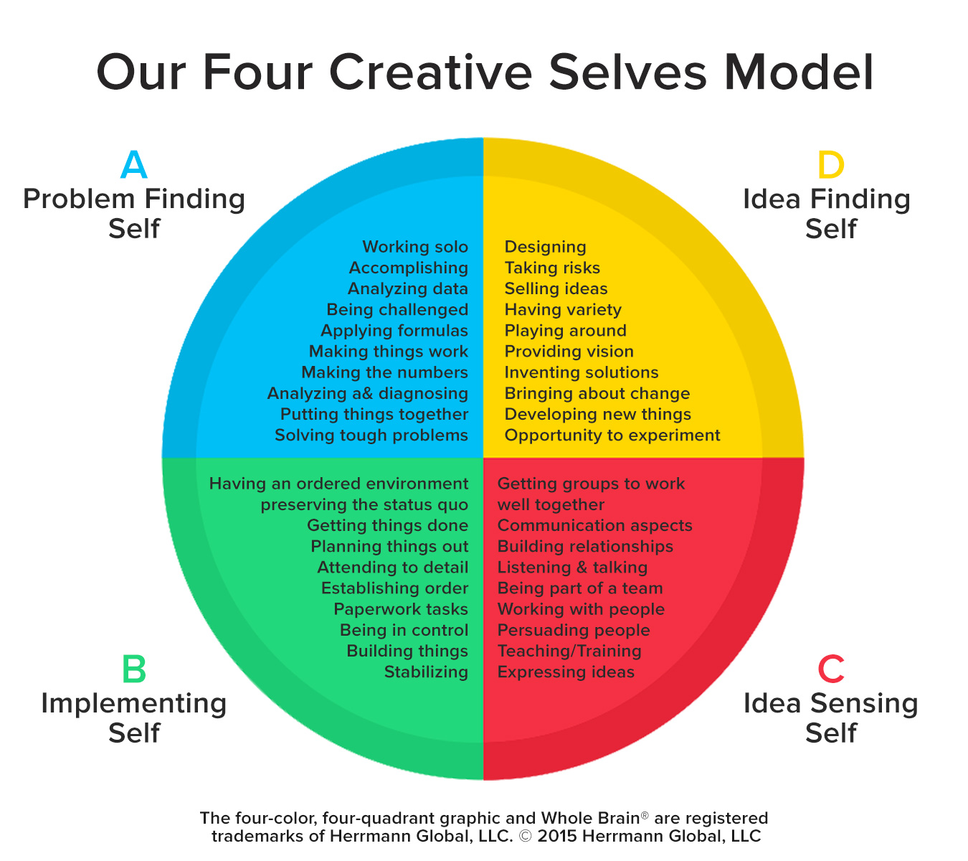
Model arall byddaf yn cymharu fy hun yn erbyn yw Herrmann – Our Four Creative Selves Model (2015). Noda Herrmann “Due to their uniqueness and style, each individual will approach problems quite differently.” Credaf fod hwn yn bwysig gan ystyried datblygiad plant a hunan datblygiad fel athro. Mae’n bwysig i ystyried bod pob unigolyn yn datrys problemau ac yn meddwl yn wahanol. Gwelir y model isod.

Nodir bod yn hawdd deall pam mae pobl yn dysgu ac yn defnyddio strategaethau meddwl amrywiol i ddatrys problemau creadigol sy’n adlewyrchu eu steil meddwl yn gyffredinol. Mewn gwaith tîm, gall grwpiau fanteisio ar y strategaethau amrywiol yma. Teimlaf fy mod i yn adran C y model sef ‘Idea Sensing Self’. Rwy’n gweithio’n dda mewn grŵp, ac yn cyfathrebu a gwrando’n effeithiol. Trwy ystyried fy lefelau yn y cymwyseddau gwahanol o Fframwaith Entrecomp, teimlaf fod hyn yn adlewyrchu pa chwarter y mae fy meddwl yn dod mewn iddi. Trafodaf uchod, bod angen i mi wella fy ngwybodaeth a dealltwriaeth ar sut i ddysgu’n greadigol yn effeithiol, a hefyd cymryd mwy o risg wrth ddysgu. Teimlaf fod angen i mi ddatblygu fy meddylfryd Adran D, sy’n cynnwys cymryd risgiau a threialu pethau newydd, a hefyd Adran A wrth ddelio â datrys problemau heriol.
Yn y rhan nesaf, cynigaf ffyrdd posibl o ddatblygu’r cymwyseddau hyn a nodaf uchod ymhellach i lefel yn uwch yn fy addysgu i wella fy ymarfer.
Bwriadaf ddatblygu'r cymhwysedd creadigrwydd o lefel un i lefel tri yn ystod PAP 3. Fy nod yw datblygu fy ngallu i allu arbrofi a rhoi cynnig ar bethau newydd gan fy mod yn teimlo bod hyn yn rhan bwysig o addysgu a'm datblygiad fy hun fel athro. Un peth gallaf wneud o bosib i gyrraedd lefel tri yw ar PAP 3, arbrofi gan ddefnyddio technegau addysgu a dysgu gwahanol, y gallaf wedyn fyfyrio nôl arno, ac mae hyn yn gysylltiedig â'm hail gymhwysedd. Mae hon yn ffordd o ddatblygu fy addysgu bob amser ac ehangu fy ngwybodaeth greadigol a sut i gyflwyno gwersi creadigol yn effeithiol. Byddaf yn ceisio ysgogi ‘possibility thinking’ fel noda Craft (2000) gan ystyried pwysigrwydd chwarae rôl ac adrodd straeon. Byddaf yn cynnal mwy o wersi gan ddefnyddio mwy o weithgareddau chwarae rôl megis defnyddio pypedau ac adrodd straeon. Gwelaf effaith gadarnhaol defnyddio’r strategaethau yma o brofiad gan ddysgu stori ‘Hugan Fach Goch’ gan ddefnyddio Pie Corbett. Teimlaf fod angen i mi ddefnyddio’r strategaethau yma yn fwy yn ystod dysgu er mwyn annog dysgu a datblygiad creadigol. Gallaf fesur fy natblygiad gan fesur llwyddiant gwersi byddaf yn gwneud a chynllunio, a myfyrio ar y canlyniadau.
Yr ail gymhwysedd sydd angen i mi symud i’r lefel nesaf yw cymhelliant a dyfalbarhad. Y gwarediad wanaf i mi yw ‘be determined’ a pheidio rhoi i fyny. Rwy'n ei chael hi'n anodd aros yn bendant trwy bopeth ac i beidio rhoi i fyny. Gan ddweud hwnna byddaf byth yn rhoi i fyny i rywbeth rwy'n ceisio ei gyflawni, er y gallai fod yn anodd iawn. Rwy'n teimlo bod angen i mi ddysgu rhai strategaethau gwahanol ar wahân i'r rhai a nodir uchod er mwyn fy ysgogi a sicrhau fy mod i'n gwneud fy ngorau bob amser. Hoffwn gyrraedd lefel pedwar am beidio rhoi i fyny â rhoi'r gorau iddi ar y fframwaith entrecomp. Fy nod yw gallu cynnal yr ymdrech a diddordeb mewn rhywbeth rwy'n gweithio tuag ato er fy mod yn wynebu rhwystrau. Nod arall i mi yw gweld rhwystr fel her i roi cynnig hyd yn oed yn fwy.
Y gwarediad olaf byddaf yn trafod yw dysgu trwy brofiad. Gwelaf y cymhwysedd hwn yr un cryfaf allan o'r rhai a drafodir uchod. Rwy'n deall pwysigrwydd adborth, ac yna'n gweithio ar yr adborth hynny. Hoffwn gyrraedd lefel chwech yn y cymhwysedd yma, fel y gallaf werthfawrogi adborth yn fwy, a dysgu trwy gael mwy o brofiad. Rwy'n gweld bod gwneud pethau a threialu pethau'n cael effaith enfawr ar sut rydych yn dysgu, a beth rydych chi'n ei wneud gyda'r wybodaeth hynny. Er mwyn cyrraedd lefel chwech, fy nod yw gwneud pethau’n ymarferol i ddysgu yn fwy aml nag wyf nawr.
Gwêl isod bod dysgu wrth brofiad ac ymarfer yn cael effaith gadarnhaol ar ddysgu. Dangosir sut a faint mae pobl yn cofio gan ddefnyddio strategaethau dysgu amrywiol. Dangosir bod pobl yn cofio 90% o beth maent wedi gwneud trwy berfformio tasg, i gymharu â 20% o wrando ar ddarlithoedd. Dyma ‘Cone of Experience’ gan Dale (1969).
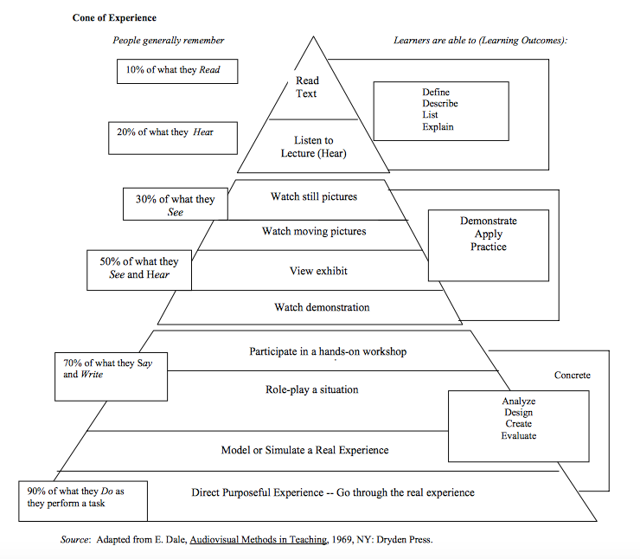

I gloi, mae’n amlwg i mi beth sydd angen datblygu ymhellach yn erbyn fframwaith Entrecomp a hefyd model Hermann. Casglaf fod hi’n bwysig i ymateb i’m wendidau a chryfderau a dysgu oddi wrth rain. Mae’n bwysig i hefyd ystyried y wahanol fathau o feddylfryd a sut mae pobl yn ymateb i broblemau amrywiol yn wahanol. Penderfynaf fod angen i mi ddatblygu fy sgiliau creadigol gan ddefnyddio’r cymwyseddau a’r modelau uchod. I grynhoi gwelir rhai o’r cymwyseddau yma yn cael eu hatgyfnerthu gan Claxton (2002: 16, 17). Nodir bod “Four R’s of Learning Power’. Dywed bod angen gweithio ar y pedwar agwedd canlynol i ddatblygu pŵer dysgu disgyblion. Y pedwar agwedd yw ‘Resilience; Resourcefulness; Reflectiveness and Reciprocity.’ Nodir bod angen datblygu'r rhain i allu datblygu’r meddwl i ddysgu. Gwelir y rhain yn cael eu nodi gan y fframwaith Entrecomp hefyd. Credaf felly, bod yr agweddau yma gallu cael effaith gadarnhaol ar ddysgu a phrofiad plant. Dywed Hewitt a Tarrant,
“Creativity requires the ability to solve problems progressively over time, applying previous knowledge to new situations and ultimately using these skills to identify new problems. Those learners who question and apply these skills and knowledge, and across different contexts, begin a journey of learning, discovery and innovation.”
(2015: 17)
2669 gair.

Llyfryddiaeth.

Bacigalupo, M. Kampylis, P. Punie, Y. Van den Brande, G. (2016) Entrecomp: The Entrepreneurship Competence Framework. Luxembourg: European Union.

Claxton, G. (2002) Building Learning Power. Bristol: TL0 Limited.

Craft, A. (2000) Creativity across the primary curriculum: framing and developing practice. Oxon: Routledge.

Craft, A. Cremin, T. Burnard, P. (2008) Creative learning 3-11 and how we document it. Lloegr: Trentham Books Limited.

Dale, E. (1969) 3rd edition. Audio-Visual Methods in Teaching. New York: Dryden Press. Nodwyd yn Anderson, H. Dale’s Cone of Experience. Mynediad [12/12/2017] ar gael: http://www.queensu.ca/teachingandlearning/modules/active/documents/Dales_Cone_of_Experience_summary.pdf

Desailly, J. (2012) Creativity in the Primary Classsroom. Llundain: SAGE. Mynediad [20/11/2017] ar gael: http://www.julietdesailly.co.uk/Resources/Extract%20from%20Creativity%20in%20the%20Primary%20Classroom.pdf

Duffy, B. (2006) 2nd editon. Supporting Creativity and Imagination in the Early Years. Lloegr: Open University Press.

Furlong, J. (2015) Teaching Tomorrow’s Teachers. Oxford: University of Oxford. Mynediad [12/12/2017] ar gael: http://gov.wales/docs/dcells/publications/150309-teaching-tomorrows-teachers-final.pdf
Grainger, T. and Barnes, J. (2006) Creativity in the Primary Curriculum. Mynediad [20/11/2017] ar gael: http://oro.open.ac.uk/12953/2/4C7A8273.pdf
Herrmann. (2015) Creative and Strategic Thinking: The Coming Competencies. Herrmann Global. Mynediad [20/11/2017] ar gael: http://www.herrmannsolutions.co.uk/blog/portfolio-item/creative-and-strategic-thinking-the-coming-competencies/
Hewitt, D. Tarrant, S. (2015) Innovative Teaching and Learning in Primary Schools. Llundain: SAGE.
Lally, S. (2013) Practice teaching and the importance of feedback. TG Scott & Son Ltd. Mynediad [8/12/2017] ar gael: https://search-proquest-com.ezproxy.uwtsd.ac.uk/docview/1266468086/fulltext/FD773F64B0A047D6PQ/1?accountid=130472

OFSTED. (2011) Economics, businesss and enterprise education. Manchester: Crown. Mynediad [20/11/2017] ar gael: https://www.gov.uk/government/uploads/system/uploads/attachment_data/file/413567/Economics_business_and_enterprise_education.pdf

QAA (2012) Enterprise and entrepreneurship education: Guidance for UK higher education providers. The Quality Assurance Agency for Higher Education. Mynediad [20/11/2017] ar gael: http://www.qaa.ac.uk/en/Publications/Documents/enterprise-entrepreneurship-guidance.pdf

Young, L. (2014) Enterprise for all: the relevance of enterprise in education. Crown. Mynediad [20/11/2017] ar gael: http://dera.ioe.ac.uk/20338/2/EnterpriseforAll-lowres-170614_Redacted.pdf

Atodiad 1.
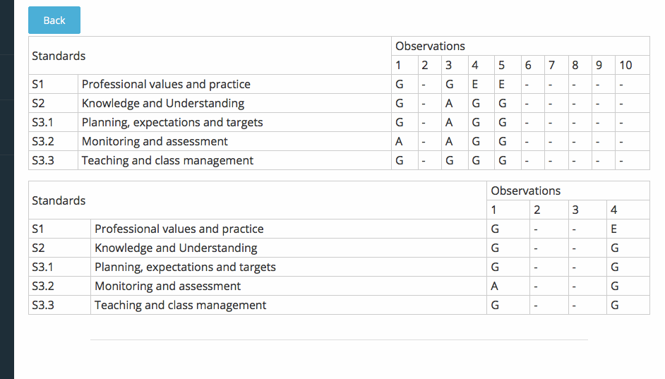

Atodiad 2.

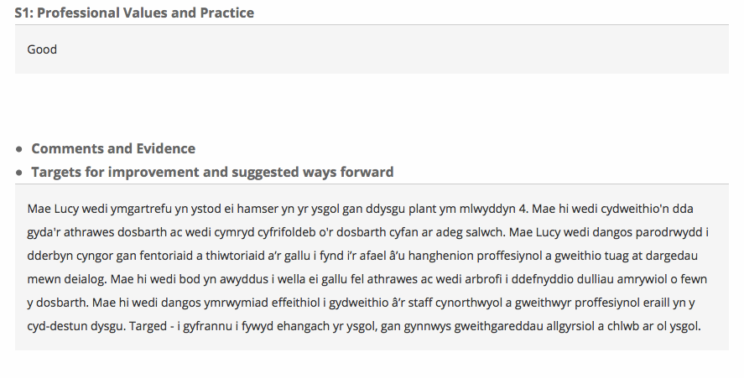

Atodiad 3.


